Міністерство освіти і науки України
Національний університет «Львівська політехніка»
Інститут комп’ютерних наук та інформаційних технологій
Кафедра програмного забезпечення



ЗВІТ
Про виконання лабораторної роботи № 7
з дисципліни «Дослідження операцій»
на тему «Розв’язування задачі цілочислового програмування за допомогою методу Гоморі»

Лектор:
доц. кафедри ПЗ
Журавчак Л. М.

Виконав:
студ. групи ПІ-31
Коржинський О.Р.

Прийняв:
доц. кафедри ПЗ
Івасько Н. М.

«___» ______ 2018 р.
∑ = ____ ___________

Львів – 2018
ТЕМА РОБОТИ: Розв’язування задачі цілочислового програмування за допомогою методу Гоморі
МЕТА РОБОТИ: Ознайомитись на практиці із основними алгоритмами розв’язування цілочислових задач математичного програмування та навчитись розв’язувати матричні ігри з використанням симплекс-методу.

ТЕОРЕТИЧНІ ВІДОМОСТІ
6. Назвіть основні кроки першого алгоритму Гоморі.
1. Використовуючи симплекс-метод розв’язування задач ЛП, знаходимо оптимальний розв’язок. Якщо задача розв’язку немає, тоді кінець алгоритму. Якщо розв’язок є цілочисловим, тоді теж кінець алгоритму.
2. Знаходимо в симплекс-таблиці змінну хl , яка повинна бути цілочислова та для якої значення вільного члена має максимальну дробову частину. Для даної змінної вводимо обмеження:
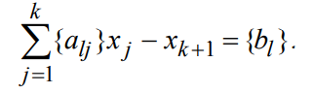
де {1, } N mg I ⊆ – множина індексів змінних біжучої бази, які повинні бути цілими згідно з умовою задачі і які ними не є; card(IN) – розмірність множини, тобто кількість базових змінних на поточному кроці методу (внаслідок формування додаткових обмежень під час розв’язування задачі кількість обмежень та змінних в задачі зростатимуть); { } bl – дробова частина числа bl , яку означимо так: вибираємо найменше невід’ємне число с таке, що різниця bl-с буде цілою, наприклад, {2.2}=0.2.
3. Дану нерівність зводимо до канонічної: { } { } 1 1 k l k j alj x j − x + = b = ∑ . і, перемноживши ліву і праву частини на (-1), відразу введемо змінну xk+1 до бази, порушивши при цьому умову припустимості.
3. Додаємо нове обмеження до задачі. Знаходимо розв’язок задачі з додатковим обмеженням за допомогою двоїстого симплекс-методу. 4. Якщо отриманий розв’язок є цілочисловим, то закінчуємо алгоритм, інакше переходимо до кроку 2.

ЗАВДАННЯ
Написати програму розв’язування задачі ЦЛП методом Гоморі та з її допомогою знайти розв’язок (максимальне значення функції та значення цілочислових змінних, при якому воно досягається) згідно варіанту з Додатку 1.

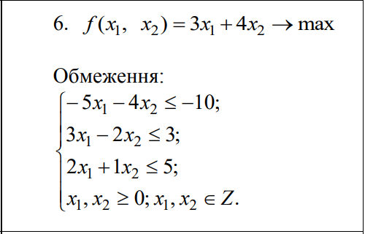

ТЕКСТ ПРОГРАМИ

public class Homory
{
public AbstractSimplexTable Table;
public bool IsSimplexMethod = true;

public Homory(SimplexTable table)
{
Table = table;
}

public void AddRestriction()
{
int indexOfRow = FindIndexOfMaxFractionInArr(Table.FreeValues);

// add row and collumn
Table.NumberOfCollumns += 1;
Table.NumberOfRows += 1;

// rewrite old variables
double[][] newVariables = new double[Table.NumberOfRows][];
for (int i = 0; i < newVariables.Length; i++)
newVariables[i] = new double[Table.NumberOfCollumns];

for (int i = 0; i < Table.NumberOfRows - 1; i++)
for (int j = 0; j < Table.NumberOfCollumns - 1; j++)
newVariables[i][j] = Table.Variables[i][j];

// add new row
double[] lastRow = new double[Table.NumberOfCollumns];
for (int i = 0; i < Table.NumberOfCollumns - 1; i++)
lastRow[i] = -TakeFraction(Table.Variables[indexOfRow][i]);
lastRow[Table.NumberOfCollumns - 1] = 1;
for (int i = 0; i < Table.NumberOfCollumns; i++)
newVariables[Table.NumberOfRows - 1][i] = lastRow[i];
Table.Variables = newVariables;

// change freeValues
double[] freeValues = new double[Table.NumberOfRows];
for (int i = 0; i < freeValues.Length - 1; i++)
freeValues[i] = Table.FreeValues[i];
freeValues[freeValues.Length - 1] = -TakeFraction(Table.FreeValues[indexOfRow]);
Table.FreeValues = freeValues;

// change basis
int[] basis = new int[Table.NumberOfRows];
for (int i = 0; i < Table.NumberOfRows - 1; i++)
basis[i] = Table.Basis[i];
basis[Table.NumberOfRows - 1] = Table.NumberOfRows - 1;
Table.Basis = basis;

// change function
double[] function = new double[Table.NumberOfCollumns];
for (int i = 0; i < Table.NumberOfCollumns - 1; i++)
function[i] = Table.Function[i];
Table.Function = function;
var functionResult = Table.FunctionResult;

Table = new DoubleSimplexTable(Table.NumberOfRows, Table.NumberOfCollumns - Table.NumberOfRows, basis, freeValues, newVariables, function);
Table.FunctionResult = functionResult;
}

private double TakeFraction(double value)
{
if (value >= 0)
return value - Math.Floor(value);
else
return Math.Ceiling(Math.Abs(value)) - Math.Abs(value);
}

public int FindIndexOfMaxFractionInArr(double[] arr)
{
double value = double.MinValue;
int index = -1;
for (int i = 0; i < arr.Length; i++)
{
if (TakeFraction(Math.Round(arr[i], 2)) > value)
{
value = TakeFraction(arr[i]);
index = i;
}
}
return index;
}
}
public class SimplexMethod
{
// for main Array
private readonly int _numberOfRows;
private readonly int _numberOfCollumns;
private readonly double[][] _mainArray;

private readonly Compare[] _signs;
private readonly double[] _freeValues;
private readonly double[] _function;
private readonly Direction _direction;

public SimplexMethod(int numberOfRows, int numberOfCollumns, double[][] mainArray, double[] function,
double[] freeValues, Compare[] signs, Direction direction)
{
_numberOfRows = numberOfRows;
_numberOfCollumns = numberOfCollumns;
_mainArray = mainArray;
_function = function;
_freeValues = freeValues;
_signs = signs;
_direction = direction;
}

private double[][] FindExtensionSystem()
{
double[][] result = new double[_numberOfRows][];
for (int i = 0; i < _numberOfRows; i++)
result[i] = new double[_numberOfCollumns + _numberOfRows];

// заповнюємо даними з головної таблиці
for (int i = 0; i < _numberOfRows; i++)
for (int j = 0; j < _numberOfCollumns; j++)
result[i][j] = _mainArray[i][j];

// в залежності від знаку додаємо чи віднімаємо x
for (int i = 0; i < _numberOfRows; i++)
{
if (_signs[i] == Compare.MoreEqual)
result[i][_numberOfCollumns + i] = -1;
else
result[i][_numberOfCollumns + i] = 1;
}

// якщо min, то множимо функцію на -1
if (_direction == Direction.Max)
for (int i = 0; i < _numberOfCollumns; i++)
_function[i] *= -1;

// якщо базис = -1, то множимо цілий рядок і вільний член на -1
for (int i = 0; i < _numberOfRows; i++)
{
if (result[i][_numberOfCollumns + i] == -1)
{
for (int j = 0; j < _numberOfCollumns + _numberOfRows; j++)
result[i][j] *= -1;
_freeValues[i] *= -1;
}
}

return result;
}

public SimplexTable MakeSimplexTable()
{
double[][] array = FindExtensionSystem();

// перевірка, чи всі вільні члени >= 0
for (int i = 0; i < _numberOfRows; i++)
{
if (_freeValues[i] < 0)
throw new Exception("Вільні члени не можуть бути меншими за 0 в канонічній формі");
}

int[] basis = new int[_numberOfRows];
for (int i = 0; i < _numberOfRows; i++)
basis[i] = i + _numberOfCollumns;

double[] function = new double[_numberOfRows + _numberOfCollumns];
for (int i = 0; i < _numberOfCollumns; i++)
function[i] = _function[i];
return new SimplexTable(_numberOfRows, _numberOfCollumns, basis, _freeValues, array, function);
}

public DoubleSimplexTable MakeDoubleSimplexTable()
{
double[][] array = FindExtensionSystem();

// перевірка, чи всі значення функції >= 0
for (int i = 0; i < _numberOfCollumns; i++)
{
if (_function[i] < 0)
throw new Exception("Значення функції не можуть бути меншими за 0 в канонічній формі");
}

int[] basis = new int[_numberOfRows];
for (int i = 0; i < _numberOfRows; i++)
basis[i] = i + _numberOfCollumns;

double[] function = new double[_numberOfRows + _numberOfCollumns];
for (int i = 0; i < _numberOfCollumns; i++)
function[i] = _function[i];
return new DoubleSimplexTable(_numberOfRows, _numberOfCollumns, basis, _freeValues, array, function);
}
}

public abstract class AbstractSimplexTable
{
public int NumberOfRows; // for main variables
public int NumberOfCollumns; // for main variablse
public int[] Basis;
public double[] FreeValues;
public double[][] Variables;
public double[] Function;
public double FunctionResult;

public double[] EstimateRelations;
public int MainCollumn, MainRow;
public int MainCollumnForNextStep, MainRowForNextStep;

public AbstractSimplexTable(int numberOfRows, int numberOfCollumns, int[] basis, double[] freeValues, double[][] variables, double[] function)
{
NumberOfRows = numberOfRows;
// + basic variables
NumberOfCollumns = numberOfCollumns + numberOfRows;
Basis = basis;
FreeValues = freeValues;
Variables = variables;
Function = function;
FunctionResult = 0;
}

public virtual void Next()
{
MainCollumn = MainCollumnForNextStep;
MainRow = MainRowForNextStep;

Basis[MainRow] = MainCollumn;

// c
// function, functionResult, freeVariables, and rest variables
FunctionResult -= Function[MainCollumn] * FreeValues[MainRow] / Variables[MainRow][MainCollumn];

for (int i = 0; i < NumberOfCollumns; i++)
{
if (i != MainCollumn)
Function[i] -= Function[MainCollumn] * Variables[MainRow][i] / Variables[MainRow][MainCollumn];
}

for (int i = 0; i < NumberOfRows; i++)
{
if (i != MainRow)
FreeValues[i] -= Variables[i][MainCollumn] * FreeValues[MainRow] / Variables[MainRow][MainCollumn];
}

for (int i = 0; i < NumberOfRows; i++)
{
if (i == MainRow)
continue;
for (int j = 0; j < NumberOfCollumns; j++)
{
if (j == MainCollumn)
continue;
Variables[i][j] -= Variables[i][MainCollumn] * Variables[MainRow][j] / Variables[MainRow][MainCollumn];
}
}

// a
for (int i = 0; i < NumberOfRows; i++)
{
if (i != MainRow)
Variables[i][MainCollumn] = 0;
}
Function[MainCollumn] = 0;

// b
double value = Variables[MainRow][MainCollumn];
for (int i = 0; i < NumberOfCollumns; i++)
Variables[MainRow][i] /= value;
FreeValues[MainRow] /= value;
}

public abstract bool IsEnd();

public bool IsAllVariablesInt()
{
if (Math.Round(FunctionResult) != Convert.ToInt32(FunctionResult))
return false;

for (int i = 0; i < FreeValues.Length; i++)
if (Math.Round(FreeValues[i], 1) != Convert.ToInt32(FreeValues[i]))
return false;
return true;
}

public static int FindAbsMin(double[] arr)
{
int index = 0;
double value = double.MaxValue;
for (int i = 0; i < arr.Length; i++)
{
if (Math.Abs(arr[i]) < Math.Abs(value) && arr[i] < 0)
{
value = arr[i];
index = i;
}
}
return index;
}

public static int FindPositiveMin(double[] arr)
{
int index = 0;
double value = double.MaxValue;
for (int i = 0; i < arr.Length; i++)
{
if (arr[i] <= value && arr[i] >= 0)
{
value = arr[i];
index = i;
}
}
return index;
}

public static int FindMin(double[] arr)
{
int index = 0;
double value = double.MaxValue;
for (int i = 0; i < arr.Length; i++)
{
if (arr[i] < value)
{
value = arr[i];
index = i;
}
}
return index;
}
}

РЕЗУЛЬТАТИ
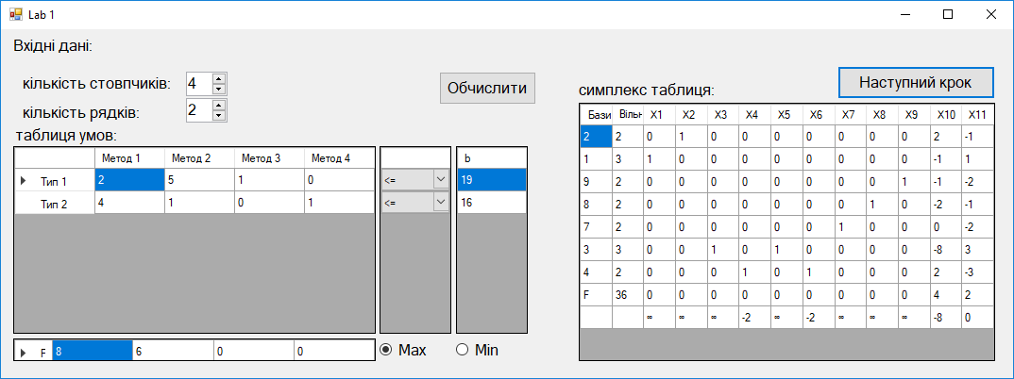
Рисунок 1 Результат

ВИСНОВКИ
Я ознайомився на практиці із основними алгоритмами розв’язування цілочислових задач математичного програмування та навчився розв’язувати матричні ігри з використанням симплекс-методу.

